Отчёт по лабораторной работе №3

Цель: реализовать воспроизводимый сбор данных через REST API двумя способами — на Python и в no-code среде (n8n), сравнить подходы по измеренным характеристикам.
Вариант 6:
- Основной API: JSONPlaceholder + REST Countries
- API обогащения: World Bank API
- Целевая задача: страны — население, регион, экономические показатели

Паспорт API
Поле | JSONPlaceholder | REST Countries | World Bank
Базовый URL | jsonplaceholder.typicode.com | api.restcountries.com | api.worldbank.org/v2
Версия | не версионируется | v5 | v2
Эндпоинты | /posts, /comments | /countries/v5 | /country/all/indicator/{id}
Аутентификация | нет | Bearer-токен | нет
Пагинация | _page, _limit | limit, offset | page, per_page
Лимиты | не документированы | не документированы | не документированы
Формат дат | нет дат | ISO 8601 | год (YYYY)
Ключ | id | cca3 | countryiso3code
Персональные данные | нет (синтетика) | нет | нет
Условия | free for testing | free with key | открытые данные

Результаты сбора
Источник | Записей | Страниц | Время
JSONPlaceholder posts | 100 | 1 | 1.6 с
JSONPlaceholder comments | 500 | 5 | 2 с
REST Countries | 254 | 3 | 5.4 с
World Bank GDP | 266 | 1 | 1.2 с

Архитектура пайплайна
- Сбор данных. Три API опрашиваются через requests.Session с timeout, User-Agent и Accept. Функция get_json проверяет статус и Content-Type, делает retry только для 429/5xx с backoff и Retry-After. Функция paginate итерирует страницы с паузой 0.5 с и предохранителем max_pages. Источники: JSONPlaceholder (_page/_limit), REST Countries (limit/offset, Bearer-токен), World Bank (page/per_page).
- Нормализация. JSONPlaceholder — json_normalize. REST Countries — ручной парсинг плоских полей + развёртывание вложенных массивов languages и currencies через json_normalize(record_path=..., meta=...). World Bank — pivot_table по стране и индикатору с оставлением последнего года.
- Обогащение. Merge df_countries с wb_latest по ключу cca3 = country_id методом left join с проверкой rows_before == rows_after.
- Проверка качества. Приведение типов (даты → datetime UTC, числа → numeric), расчёт полноты полей, подсчёт дубликатов по ключу, 4 бизнес-проверки (population >= 0, gdp_usd >= 0, area >= 0, date.year <= текущий), smoke-check на пустые ключевые поля.
- Хранение. Выгрузка data_raw.jsonl (сырые ответы), data_clean.csv (итоговая таблица), collection_log.csv (журнал запросов), state.json (водяной знак для инкрементальности).

Качество данных
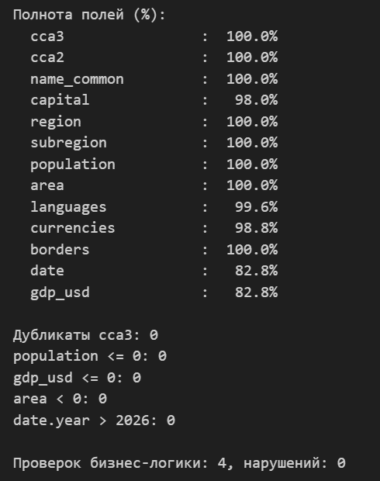

No-code реализация (n8n)
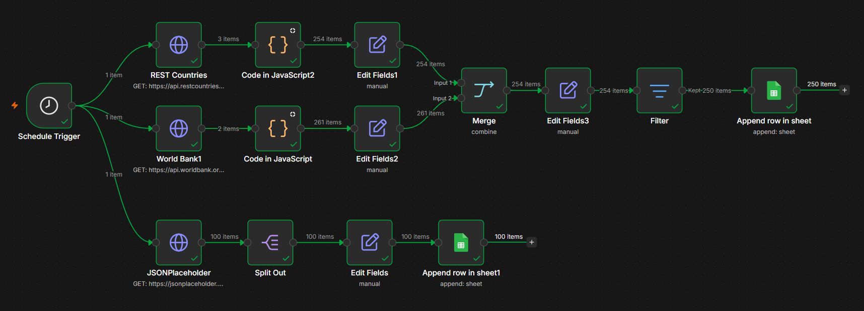

Сравнение подходов
Критерий | Python | n8n
Время разработки, мин | 90 | 60
Собрано записей | 254 | 254
Время прогона, с | ~10 | ~11.5
Поддержка пагинации | полная (свой код) | встроенная
Обработка ошибок | retry + backoff + Retry-After | стандартный retry узла
Воспроизводимость | Git + requirements | экспорт workflow.json
Стоимость 100 прогонов/мес | 0 ₽ | 0 ₽ (self-hosted)
Порог входа (1–5) | 4 | 2

Правовая и этическая оценка
- JSONPlaceholder — синтетические данные, персональных данных нет, лицензия: free for testing.
- REST Countries — открытые данные, лицензия ODbL, требуется API-ключ.
- World Bank API — открытые данные, лицензия CC BY 4.0.
- 152-ФЗ: персональные данные не обрабатываются — закон не применим.
- Срок хранения: данные хранятся локально в рамках учебной работы.
- Robots.txt и паузы: соблюдены, DELAY=0.5 с между запросами, retry только для 429/5xx.

Источники
- JSONPlaceholder — https://jsonplaceholder.typicode.com/
- REST Countries v5 — https://restcountries.com/
- World Bank API — https://datahelpdesk.worldbank.org/knowledgebase/articles/889392
- RFC 9110 — HTTP Semantics
- RFC 8259 — JSON
- pandas.json_normalize — https://pandas.pydata.org/docs/reference/api/pandas.json_normalize.html
- n8n HTTP Request — https://docs.n8n.io/integrations/builtin/core-nodes/n8n-nodes-base.httprequest/
- 152-ФЗ — http://www.consultant.ru/document/cons_doc_LAW_61801/

